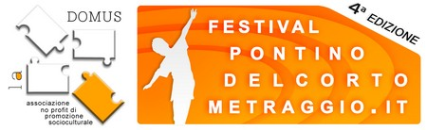 | COMUNICATO STAMPA

Latina, 4 gennaio 2008

FESTIVAL PONTINO DEL CORTOMETRAGGIO
da mercoledì 9 gennaio la IV edizione

CONVOCAZIONE CONFERENZA STAMPA

Si terrà domani, SABATO 5 GENNAIO alle ore 11,30 presso i locali di LATINAT'AMO (via Mazzini) la conferenza stampa per la presentazione della IV edizione del Festival Pontino del Cortometraggio che si svolgerà presso il Cinema Moderno (Teatro Don Bosco) dal 9 al 13 gennaio.

La manifestazione, che ha riscosso largo successo nelle edizioni precedenti, si arricchisce quest'anno di numerose novità, dal numero delle opere in concorso ad una giuria sempre più prestigio, agli ospiti in sala durante le proiezioni. Il tutto impreziosito dalla sezione internazionale, che consentirà alla manifestazione di avere un confronto con le produzioni oltre confine.

La conferenza stampa, che, come da tradizione, sarà accompagnata da un aperitivo offerto dai titolari del locale LATINAT'AMO, sarà l'occasione per illustrare nel dettaglio il programma del Festival e consegnare ai giornalisti materiale dell'iniziativa.

Gli Organi di Stampa sono invitati a partecipare.

Cordialmente.

L'Ufficio Stampa

